Załącznik nr 2

Wzór wizualizacji

Wszystkie materiały i działania związane z realizacją projektu dofinansowanego w konkursie dotacji, muszą zostać prawidłowo oznakowane. To jeden z obowiązków Dotacjobiorcy.
UWAGA: Oznakowane muszą zostać również wszystkie dokumenty podawane do wiadomości publicznej oraz skierowane do uczestników projektu!

Na informację o dofinansowaniu projektu składają się poniższe zestawienie znaków oraz informacja słowna.

Obowiązkowy zakres informacji o współfinansowaniu projektu (na potrzeby oznakowania serwisu sponsorowanego i poszczególnych tekstów / materiałów content marketingowych itd.) to w wersji podstawowej:

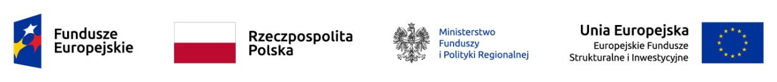
Projekt jest współfinansowany ze środków Funduszu Spójności Unii Europejskiej i budżetu państwa

Uwaga: umieszczanie barw RP dotyczy wyłącznie materiałów w wersji pełnokolorowej!
Szczegółowe zasady i przypadki, gdy nie jest konieczne stosowanie barw RP opisano w „Podręczniku wnioskodawcy i beneficjenta programów polityki spójności 2014–2020 w zakresie informacji i promocji”.

W przypadku mniejszych materiałów (np. banerów), na których zestawienie 4 znaków wraz z informacją słowną nie będzie czytelne i widoczne, rekomendowany zakres oznakowania to:

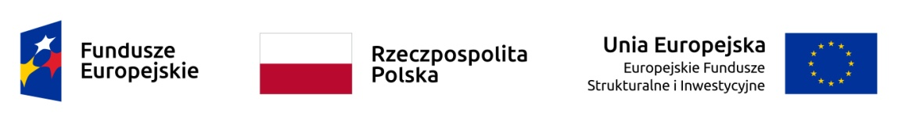

Minimalny zakres wizualizacji (np. na mniejszych banerach)
W przypadku materiałów graficznych o bardzo małych wymiarach (np. banerów) można zastosować zestawienie znaków ze znakiem UE bez odniesienia do Europejskich Funduszy Strukturalnych i Inwestycyjnych.

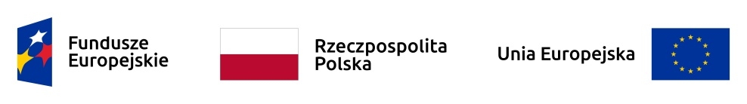

W wyjątkowych sytuacjach dopuszczalne będzie stosowanie wariantu minimalnego bez barw RP.

UWAGA! Jeżeli przedmiot lub materiał (wykorzystywany do promocji) jest zbyt mały, by zawierać obowiązkowe oznakowanie, nie może być współfinansowany w projekcie dotacyjnym.

Oznaczanie strony internetowej

Symbol UE z napisem Unia Europejska musi być widoczny w momencie wejścia użytkownika na stronę internetową. Dlatego aby prawidłowo oznaczyć stronę należy:
- w widocznym miejscu umieścić zestawienie złożone ze znaku FE, barw RP, znaku MFiPR oraz znaku UE z nazwą funduszu. Umieszczenie w widocznym miejscu oznacza, że w momencie wejścia na stronę internetową użytkownik nie musi przewijać strony, aby zobaczyć zestawienie znaków
lub

- w widocznym miejscu umieścić symbol UE tylko z napisem Unia Europejska i dodatkowo na stronie (niekoniecznie w miejscu widocznym w momencie wejścia) umieścić zestawienie znaków: znak Fundusze Europejskie, barwy RP, znak MFiPR i znak Unia Europejska z nazwą funduszu. W przypadku tego rozwiązania symbol UE pojawi się dwa razy na danej stronie internetowej.

W obu przypadkach należy na stronie zamieścić również informację słowną na temat współfinansowania projektu ze środków Funduszu Spójności i budżetu państwa.

Główne zasady dotyczące wizualizacji:
- Znak Funduszy Europejskich, barwy RP i znak Unii Europejskiej muszą być czytelne dla odbiorcy. Należy umieścić je zawsze w widocznym miejscu.
- Rekomendujemy używanie znaków pełnokolorowych na białym tle, by zapewnić ich największą widoczność.
- Znak Funduszy Europejskich znajduje się zawsze z lewej strony (w zestawieniach pionowych na górze), barwy RP jako drugi znak od lewej strony, a znak Unii Europejskiej – z prawej (w zestawieniach pionowych na dole).
- W przypadku, gdy nie jest możliwe umiejscowienie znaków w poziomie, można zastosować ułożenie pionowe tak, by znak Funduszy Europejskich znajdował się na górze, barwy RP poniżej a znak UE na dole. Znak MFiPR – o ile znajdują się w zestawieniu – powinien znaleźć się pomiędzy barwami RP i znakiem UE.
- Liczba znaków w zestawieniu (tzn. w jednej linii) nie może przekraczać czterech (łącznie ze znakiem Funduszy Europejskich, barwami RP, znakiem MFiPR i znakiem UE).
- Jeżeli w zestawieniu lub na materiale występują inne, dodatkowe znaki, to nie mogą być one większe (mierzone wysokością lub szerokością) od barw RP i symbolu Unii Europejskiej.
- Zestawienie zawierające znak FE, barwy RP i znak UE zawsze występuje w wersji pełnokolorowej.

W przypadku znaku Funduszy Europejskich, barw RP oraz znaku UE nie wolno:
- stosować barw RP w wersji czarno-białej tj. achromatycznej lub monochromatycznej
- stosować innych kolorów i czcionek niż wskazane
- umieszczać znaków na agresywnym, wielobarwnym tle
- zmieniać i zniekształcać znaków i ich elementów (np. ściąganie i rozciąganie)
- zmniejszać minimalnych odległości między znakami oraz naruszać pola ochronnego znaków
- używać skrótu Europejskie Fundusze Strukturalne i Inwestycyjne (EFSI). Zawsze stosuje się pełny zapis nazwy „Fundusze Europejskie”, „Rzeczpospolita Polska” i „Unia Europejska”.

Ogólne zasady oznaczania materiałów informacyjnych, promocyjnych i edukacyjnych oraz niezbędne znaki graficzne są dostępne na stronie: www.funduszeeuropejskie.gov.pl w zakładce „Weź udział w promocji Funduszy Europejskich”, link: https://www.funduszeeuropejskie.gov.pl/strony/o-funduszach/promocja/zasady-promocji-i-oznakowania-projektow-1/zasady-promocji-i-oznakowania-projektow-wersja-aktualna-od-1-stycznia-2018-roku/
W zakresie nieujętym we Wzorze wizualizacji zastosowanie ma Księga Identyfikacji Wizualnej znaku marki Fundusze Europejskie i znaków programów polityki spójności na lata 2014-2020. Dokument znajduje się na stronie: https://www.funduszeeuropejskie.gov.pl/media/47843/Ksiega_Identyfikacji_Wizualnej_2014-2020_2017.pdf

Przestrzeganie przepisów dotyczących oznakowania projektu
Nadzór nad przestrzeganiem przez Wnioskodawcę wzoru wizualizacji będzie realizowany na podstawie zapisów Umowy o dofinansowanie projektu, w szczególności w trakcie prowadzenia kontroli prawidłowości wykonywania Zadania (projektu), o której mowa w § 7 Umowy oraz podczas weryfikacji sprawozdania z wykonania Zadania (projektu), o którym mowa w § 8 Umowy.
UWAGA: Jeśli Wnioskodawca nie dopełni obowiązków i nie oznakuje właściwie projektu, może to skutkować wstrzymaniem wypłaty środków, koniecznością zwrotu dotacji za przygotowanie danego materiału lub żądaniem przez Ministerstwo Funduszy i Polityki Regionalnej zapłaty kary umownej w wysokości 5% kosztów przygotowania danego rodzaju materiałów (zgodnie z par. 12 ust. 1 umowy dotacyjnej).

Mowa o Konkursie dotacji na przeprowadzenie akcji partnerskiej dotyczącej Funduszy Europejskich na portalach internetowych (edycja 2021).
https://www.funduszeeuropejskie.gov.pl/media/49353/Podrecznik_wnioskodawcy_i_beneficjenta_210717.pdf
W przypadku zastosowania tzw. wersji czarno-białej nie umieszcza się znaku barw RP.
Minimalne odległości między znakami i pola ochronne określone są w Księdze Identyfikacji Wizualnej marki Fundusze Europejskie i znaków programów polityki spójności na lata 2014-2020
j.w.

